TÄTIGKEITSBERICHT 2013/2014

„Man merkt nie was schon getan wurde, man sieht immer nur,
was noch zu tun bleibt.“
Marie Curie

Vorwort
Die letzten zwei Jahre - seit der Vereinsgründung am 19. Oktober 2012 gingen schnell vorbei. Damals hatten sich 16 Teilnehmerinnen und Teilnehmer im Senatssaal der Hochschule für Verwaltung und Finanzen in Ludwigsburg eingefunden und dem Verein zur Geburt geholfen. Seitdem haben sehr viele Termine im Namen des Alumni-Vereins stattgefunden und es wurde der Kontakt zur Hochschule und dem Masterstudiengang in kleinen und großen Runden gepflegt und intensiviert. Vieles hatten wir uns vorgenommen, einiges haben wir erledigt und so manches steht noch auf unserer „To do-Liste“.
Im Folgenden berichten wir, was wir in der Vereinsarbeit erlebt und erarbeitet haben. Dabei war und ist unsere Prämisse, dass wir uns an unseren selbst erarbeiteten Leitsätzen orientieren und messen lassen wollen. Dabei lauten diese Leitsätze, in Anlehnung an jeden einzelnen Buchstaben des ALUMNI wie folgt:
A | Angebote | Unsere Angebote sind aktuell und hochwertig.
L | Leben | Für ein Leben vor, während und nach dem MPM.
U | Unterstützung | Wir fördern Wissen als Brücke zwischen Theorie und Praxis.
M | Miteinander | Wir gehen miteinander offen und konstruktiv um.
N | Netzwerke | Netzwerken ist bei uns kein Zufall sondern Absicht.
I | Interessen | Wir vertreten die Interessen unserer Mitglieder.

Rückblick
Am 15. März 2013 fand unsere erste Mitgliederversammlung statt. An dieser Veranstaltung konnten wir 18 Teilnehmer begrüßen. Zwei Monate später, am 12. Mai 2013, trafen wir uns an der Hochschule zum ersten „Strategietag“, der unter anderem die Leitsätze als Arbeitsergebnis hervorbrachte. Der ständige Kontakt zum MPM Studienmanagement liegt uns sehr am Herzen, deshalb fand im Juni 2013 ein Treffen mit dem Studienmanagement statt. Aber auch der Kontakt mit den Vereinsmitgliedern sollte gepflegt und kontinuierlich weiterentwickelt werden und so entstanden die regelmäßigen „Jour-Fix“ Termine in Stuttgart, jeden zweiten Montag im Monat ab 19 Uhr. Hier waren es die Lokalitäten wie das Amadeus, die Alte Kanzlei, das Hotzenplotz und zuletzt vor allem die Rosenau, die für unsere Bewirtung sorgen durften. Wir waren stets eine kleine Runde von 4 bis 7 Personen, die einander Gehör schenkten und mit kollegialer Beratung so manche Hilfestellung zu den Themen des Arbeitsalltages geben konnten.
In eine neue Qualität des Informationsmanagements ist der Verein durch Daniel Reiss-Gerwig am 18. August 2013 eingestiegen. Denn mit dem 25. August war der Facebook-Auftritt erfolgt und die Übergangshomepage war Geschichte.

Ein besonderes Highlight ist die geographische Karte, erstellt von Jasmin Buresch, die aufzeigt, wo die Mitglieder des Vereins verortet sind. Sie wurde erstmals am 12. September 2013 erstellt. Diese Karte spiegelt das Einzugsgebiet wieder, woher die Mitglieder stammen. Ziel ist ein Netzwerk zu schaffen, die jedem Mitglied eine unkomplizierte Kontaktaufnahme zu MPM-Gleichgesinnten ermöglicht. Deshalb nimmt der Alumniverein regelmäßig an den „Get together“ – Veranstaltungen teil, um die „Frischlinge“ des Studiengangs zu Begrüßen und auf den Verein aufmerksam zu machen. So auch im September 2013 mit der Begrüßung des MPM Jahrganges 2013.

Unsere erste Alumni Veranstaltung haben wir dann am 15.11.2013 mit Herrn Dr. Laun im Krauthof in Ludwigsburg durchgeführt. Das Thema war: „Schlüsselqualifikationen für Führungskräfte – Eine Sicht aus der Praxis“. Die Veranstaltung war als Kamingespräch ausgelegt und machte es möglich, dass die rund 20 Teilnehmerinnen und Teilnehmer Fragen und Problemstellungen in die Diskussion mit einbringen konnten.
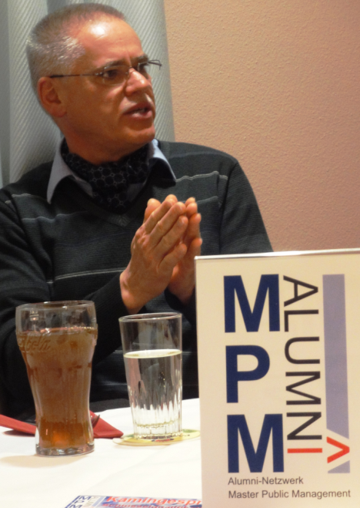
Aber auch in unseren Reihen befinden sich spannende und erfolgreiche Persönlichkeiten, über die es zu berichten gilt.
Im Dezember 2013 konnte eine erste Erfolgs-geschichte aus dem Masterstudiengang im Dialog 29, der Zeitschrift der Ludwigsburger Hochschule, abgedruckt werden. Denn noch vor dem Erreichen des akademischen Grades „Master of Arts“ hat Susanne Widmaier (unsere Alumni-Schriftführerin) sich für einen Karriereaufstieg entschieden. Sie trat am 1. November 2013 ihre neue Stelle als Beigeordnete der Stadt Weil der Stadt an. Dies durften wir in einem ausführlichen Interview, bei dem auch der Verein beschrieben wurde darstellen

Bei ihr fand dann unser zweiter Strategietag am Sonntag, den 26. Januar 2014 statt, aus dem unter anderem eine große Anzahl an Themenvorschlägen für neue Veranstaltungen hervorging. Aufbauend auf diesem Ideenpool haben wir im Februar 2014 unsere Mitglieder aufgerufen abzustimmen und das Thema der nächsten Veranstaltung selbst mitzuentscheiden.

Aus zehn Vorschlägen könnte die Veranstaltung mit dem Titel: „Die ersten 100 Tage als Führungskraft“ am meisten Interessierte hinter sich vereinen. Wir haben deshalb am 5. Juni 2014 ein Werkstattgespräch mit Herrn Martin Müller, in den Räumen des Städtetages in Stuttgart, organisiert. Die Veranstaltung traf, wie erwartet, das Interesse vieler und war schnell ausgebucht. Mit über 20 Teilnehmerinnen und Teilnehmern hatten wir optimale Rahmenbedingungen für ein gut 2,5 stündiges kurzweiliges Wechselspiel zwischen der Vermittlung von Fachwissen und einem Erfahrungsaustausch.

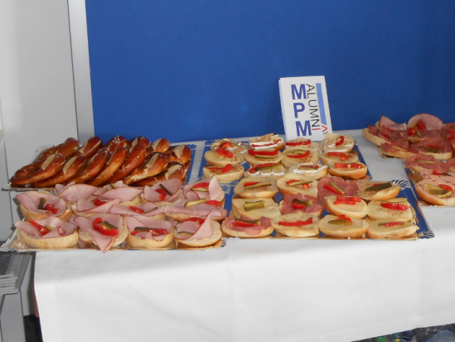

Natürlich spielte das Miteinander eine große Rolle und bei einem Gläschen Wein hat schließlich die bzw. der eine oder andere, die gemütliche Runde – über den Dächern von Stuttgart – ausklingen lassen. Und so mancher hat die Gelegenheit zum Netzwerken genutzt.

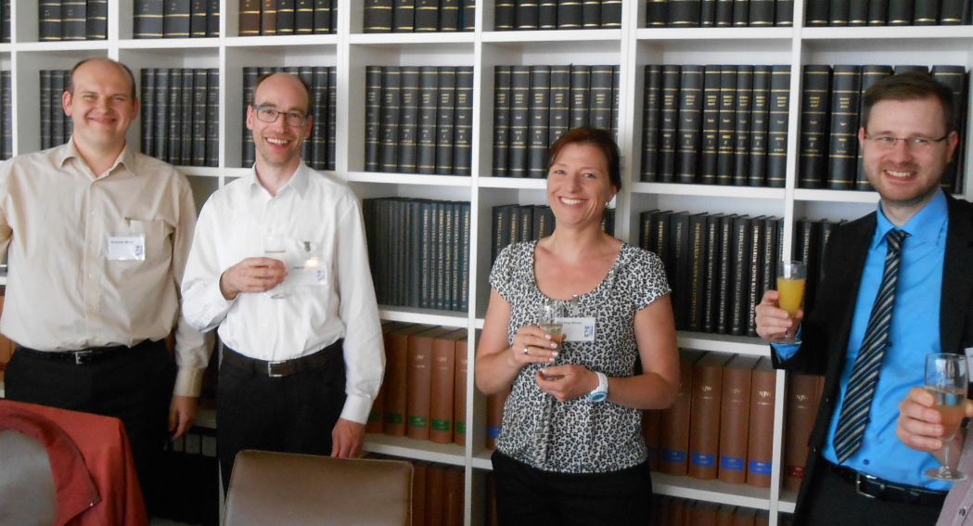

Hinweis:
Am 13.06.2014 wurde hierzu ein Bericht im Staatsanzeiger verfasst. Er trug den Titel: Führungskräfte -
„Worauf in der Anfangs-zeit geachtet werden sollte.“

Im März 2014 wurde der MPM-Jahrgang verabschiedet und der neue MPM-Jahrgang 2014 wurde im September 2014 am „Get together“ begrüßt. Auch an diesen Veranstaltungen sind wir vom Alumni-Verein bereits eine feste Institution und haben uns dieses Jahr erstmals an der Buchpreisverleihung monetär beteiligt und Ramona Rademacher, ehemals Ricker, hat eine Ansprache an die frischen Master-Absolventinnen und -Absolventen gehalten.
Schließlich haben wir am 28.09.2014 unseren 3. Strategietag in Stuttgart-Ost durchgeführt und die bevorstehende Mitgliederversammlung, die am 15. November 2014 stattfindet, geplant.

Flankierend zu all den Veranstaltungen wurden im Sommer 2014 Werbemittel entworfen, bestellt und beim letzten „Get togther“ an die neuen Studierenden verteilt. So verfügen wir zurzeit über einen Studienbrief-Navigator bzw. „Buchlesezeichen“ und einen USB-Stick, der mit unserem Logo versehen ist.

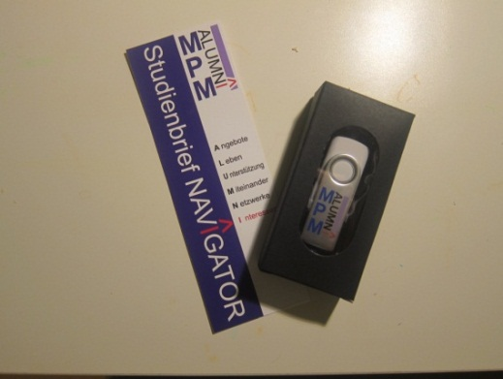
Gemeinsam hat der Vorstand mit den Alumni-Mitgliedern in den ersten beiden Jahren Vieles erreicht. Die Herausforderung der nächsten Jahre wird es sein, aus diesem ein konstantes Angebot zu machen. Ein Schwerpunkt muss vor allem auf einem Ausbau unseres Alumni-„N“s liegen. Denn gerade das MPM-Netzwerk macht unseren Alumni einzigartig und dies gilt es zu halten, gerade über die Studienzeit hinaus.

